Kooskõlastuste ja koostöö kokkuvõte
Kooskõlastuste ja koostöö kokkuvõte. Kooskõlastuste originaalid asuvad menetlusdokumentide kaustas.
Kooskõlastaja / koostöö tegija / kaasatav | Kooskõlastuse kuupäev ja number (sh olemasolul kirja registreerimise kuupäev ja number) | Kooskõlastamisel / arvamuse andmisel tehtud märkused või seatud tingimused ning Rae Vallavalitsuse seisukoht
KOOSKÕLASTAJAD
Päästeameti Põhja päästekeskus  (Garri Mölder) | 15.07.2024 nr 7.2-3.1/3824-2  (reg. 15.07.2024 nr 6-1/3969-2) | Päästeseaduse § 5 lg 1 p 7 ja Planeerimisseaduse § 133 lg 1 alusel kooskõlastab Päästeameti Põhja päästekeskuse ohutusjärelevalve büroo inspektor Garri Mölder Optimal Projekt OÜ poolt koostatud „Peetri alevik Tammiksalu kinnistu ja lähiala” detailplaneeringu tuleohutuseosa.
Transpordiamet  (Tiit Harjak) | 09.07.2024 nr 7.2-2/24/8356-5  (reg. 09.07.2024 nr 6-1/3969-1) | Tammiksalu kinnistu ja lähiala detailplaneeringu kooskõlastamine märkustega  Võttes aluseks ehitusseadustiku (edaspidi EhS) ja planeerimisseaduse (edaspidi PlanS) kooskõlastame planeeringu märkustega. Täpsustamist vajavad seisukohtade järgmised punktid.  - p 3 ja p 4 koostatava Rae valla põhjapiirkonna üldplaneeringu seletuskirja p 9.2. Sõiduteed ja klassifikatsioon on selgitatud, et tee kaitsevööndi ulatust laiendatakse Peetri ja Assaku alevikus riigitee nr 11330 Vana Tartu mnt km 0,585–7,007 teekaitsevööndi laius 30 m (vt joonis 1).  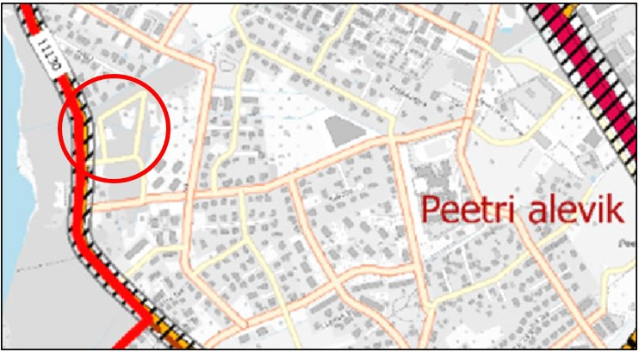  Joonis 1. Väljavõte koostatavast Rae valla põhjapiirkonna üldplaneeringust.  Vastavalt EhS § 71 lg 3 on tänava kaitsevööndi laius on äärmise sõiduraja välimisest servast kuni 10 meetrit. Kaitsevööndit võib laiendada kuni 50 meetrini, kui see on ette nähtud üld- või detailplaneeringus. Planeeringulahendust muuta ei ole vaja, kuid korrektsuse huvides tuleb planeeringu joonisel ja seletuskirjas tuua välja kõnealuses üldplaneeringus kavandatav kaitsevööndi ulatus.  - p 6 Planeeringu joonisel korrigeerida ja seletuskirjas kirjeldada nähtavuskolmnurgad vastavalt täna kehtiva kliimaministri 17.11.2023 määruse nr 71 „Tee projekteerimise normid” (edaspidi normid) lisa 2 joonisele 8. Nähtavusalas ei tohi paikneda nähtavust piiravaid takistusi. Vajadusel näha ette metsa, võsa, heki, aia vms rajatise likvideerimine (EhS § 72 lg 2).  - p 14 Seletuskirja p 6.3. Müra ja vibratsioon lisada täiendav selgitus, et Transpordiamet ei võta endale kohustusi planeeringuga kavandatud leevendusmeetmete rakendamiseks.  Planeeringu elluviimisel arvestada järgnevaga.  - Kõik riigitee kaitsevööndis kavandatud ehitusloa kohustusega tööde projektid tuleb esitada Transpordiametile nõusoleku saamiseks. Ristumiskoha puhul tuleb taotleda EhS § 99 lg 3 alusel Transpordiametilt nõuded ristumiskoha projekti koostamiseks.  - Kui kohalik omavalitsus annab planeeringualal projekteerimistingimusi EhS § 27 alusel või kavandatakse muudatusi riigitee kaitsevööndis, siis palume kaasata Transpordiametit menetlusse.  Allkirjastatud digitaalselt.  - Tingimustega on arvestatud, täiendatud jooniseid AS-03, AS-04, AS-05 ja seletuskirja.
Rae Vallavalitsus  (Gerthard Tints,  Arendus- ja haldusamet,  teede spetsialist) | 03.06.2024 | Kooskõlastatud
Rae Vallavalitsus  (Õnne Kask,  Planeerimis- ja keskkonnaamet,  liikuvusspetsialist) | 08.05.2024 | Kooskõlastatud
Rae Vallavalitsus  (Aili Tammaru, Planeerimis- ja keskkonnaamet,  planeeringute arhitekt) | 18.04.2024 | Kooskõlastatud
Rae Vallavalitsus  (Pille Vals,  Planeerimis- ja keskkonnaamet,  planeeringute spetsialist) | 17.04.2024 | Kooskõlastatud
TEHNOVÕRKUDE VALDAJAD
Elektrilevi OÜ  (Maie Erik) | 06.06.2024 nr 6705912108 | KOOSKÕLASTATUD TINGIMUSTEL  * Tööjoonised kooskõlastada täiendavalt.  * Tööjooniste staadiumiks taotleda uued tehnilised tingimused täpsustatud koormustega.  Allkirjastatud digitaalselt.  - Tingimustega on arvestatud ja lisatud seletuskirja p 5.14.3. Elektrivarustus, lk 19.
Enefit AS  (Janno Järvpõld) | 11.06.2024 nr 259 | KOOSKÕLASTAMISE TINGIMUSED  Taotleda kaitsevööndis tegutsemise nõusolek. Selleks esitada 10 päeva enne tööde algust taotlus Eesti Energia iseteeninduse kaudu (https://www.energia.ee/et/partnerile/maaomanikule/kaitsevoondis-tegutsemine).  Töökohal peab olema Enefit AS poolt kooskõlastatud projekt.  Kaablite täpne asukoht ja sügavus määrata surfimise teel, võimalusel Enefit AS esindaja juuresolekul.  Ristumisel ja rööpkulgemisel pidada kinni normide kohastest vahekaugustest.  Kaabli(te) kaitsevööndis kaevata käsitsi.  Kooskõlastus kehtib üks aasta.
Aktsiaselts ELVESO  (Annika Krinpus) | 12.07.2024 nr 120/VK  (reg. 12.07.2024 nr 6-1/3971-2) | Peetri alevik, Tammiksalu kinnistu ja lähiala detailplaneering (töö nr DP1068) joonisel nr 4 „Põhijoonis” näidatud ühisveevärgi ja -reoveekanalisatsiooni (ÜVK) rajatiste asukoht võimaldab põhimõtteliselt DP alale planeeritud kruntide nõuetekohast ühendamist ÜVK-ga. Lõplik ÜVK tehniline lahendus selgub liitumisrajatiste projekteerimistööde käigus.  Sademevee ärajuhtimise planeerimisel ei ole arvestatud AS ELVESO väljastatud tehniliste tingimustega, mille kohaselt muuhulgas tuleb Vana-Tartu mnt olemasoleva truubi ots planeerida uputatud olekusse. Truup tuleb planeerida vähemalt 1000 mm, kui see ei ole võimalik, siis lahendada mitme truubiga, mille läbilaskevõime on võrdeline DN1000mm truubi läbilaskevõimega.  Arvamus Peetri alevik, Tammiksalu kinnistu ja lähiala detailplaneeringu kohta kehtib kuni arvamuse koostamise aluseks olnud asjaolude muutumiseni (sh, näiteks, ühisveevärgi ja -kanalisatsiooni arendamise kava muutmine, piirkonna ÜVK lahenduste põhimõtteline muutmine ÜVK arendustegevuse käigus, üldplaneeringu muutmine jms), maksimaalselt üks aasta väljastamisest.  - Tingimustega on arvestatud ja lisatud seletuskirja p 5.14.2. Vertikaalplaneerimine ja sademevee ärajuhtimine, lk 18.
KAASATAVAD
Isiku või asutuse nimi
Tammiksalu kinnistu (65301:001:2042) omanik (Signe Kapsi) | 24.08.2024 | Kooskõlastatud.

